Социально-экономическое развитие г. Ржева на 01.10.2015
Ежегодно численность населения по городу Ржеву сокращается в связи с тем, что смертность превышает рождаемость.
Представленная таблица показывают общее снижение численности населения.
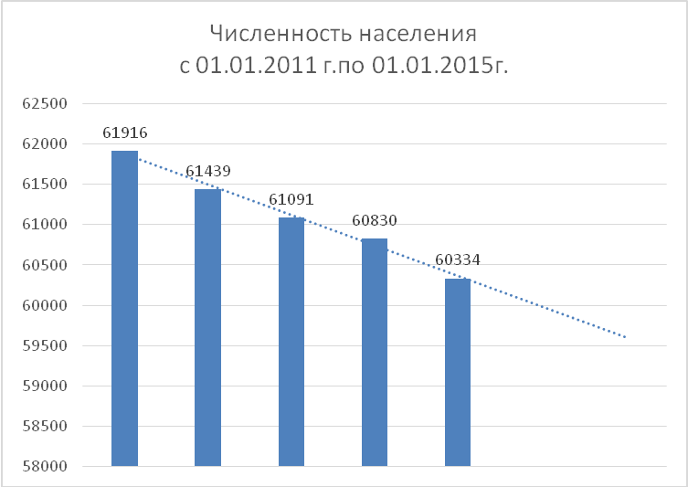

За 9 месяцев 2015 года уровень регистрируемой безработицы по сравнению с аналогичным периодом 2014 года повысился на 0.22 %.
В службе занятости зарегистрировано с начала года 1978 человек, ищущих работу, из них 652 безработных. Трудоустроено 1240 человек.
По-прежнему высока потребность в специалистах и рабочих на промышленных предприятиях, предприятиях обрабатывающих производств, строительного комплекса, транспорта и связи, а также учреждениях образования, здравоохранения и предоставления социальных услуг.
Численность трудовых ресурсов на 01.01.2015 года составила 39 300 человек, из них:
- население трудоспособного возраста – 34 200 человек,
- работающие пенсионеры и подростки до 16 лет – 5 100 человек;

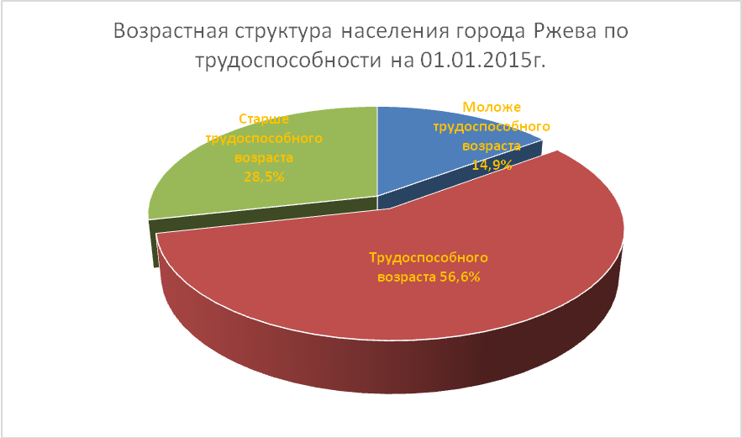

Среднемесячная заработная плата по крупным и средним предприятиям города за 1 сентября 2015 года, согласно данным Тверьстата, составила 22990,00 руб., что на 4,2% выше по сравнению с соответствующим периодом прошлого 2014 года (22063,3 руб.).

ПРОМЫШЛЕННОСТЬ

Промышленность – ведущая отрасль экономики города Ржева.
В промышленном комплексе города Ржева преобладающим видом экономической деятельности является обрабатывающее производство. На него приходится 95% общего объема производства, 0,5 % составляет добыча ископаемых, производство и распределение электроэнергии, теплоэнергии, газа и воды – 4,5%.
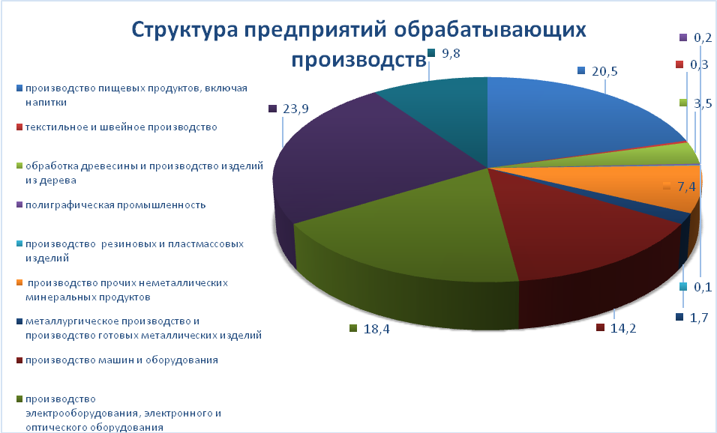

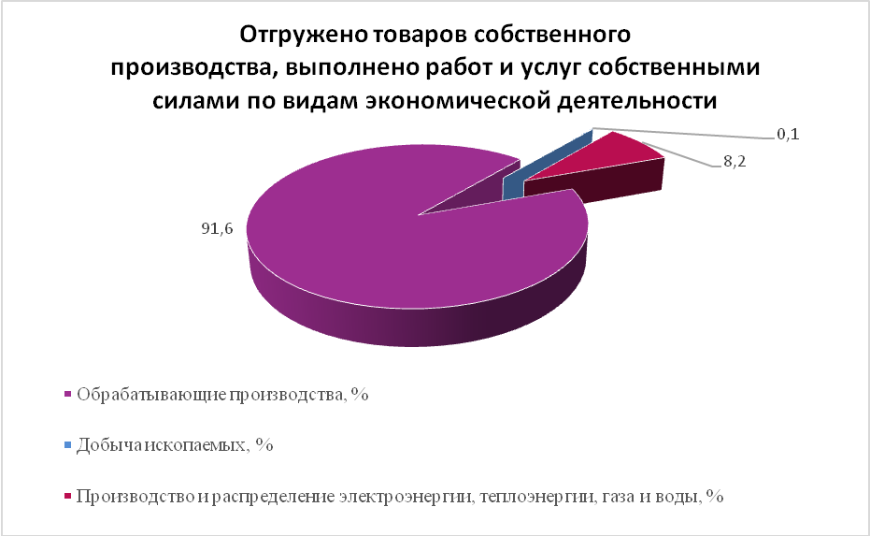
Оборот розничной торговли крупных и средних предприятий за 9 месяцев 2015 года составил 1 707 816,8 руб., к соответствующему периоду прошлого года он снизился на 6,8%, при этом вырос оборот розничной торговли пищевыми продуктами на 14,7% и составил 1 262 652,8 руб.
Оборот общественного питания крупных и средних предприятий за 9 месяцев снизился на 2% по сравнению с аналогичным периодом прошлого года и составил 34 972,00 тыс. руб.
Объем платных услуг населению по крупным и средним предприятиям за 9 месяцев 2015 года составил 496 066,2 тыс. руб., темп роста к аналогичному периоду составляет 118,1%, в частности объем платных услуг вырос по парикмахерским и косметическим услугам, по ритуальным услугам, медицинским услугам, ветеринарным услугам, услугам учреждений культуры и образования.
ТОРГОВЫЕ ПЛОЩАДИ
По состоянию на 01.10 2015 года общее количество торговых площадей составляет 33 191 кв.м., в том числе стационарная торговля 30 359 кв.м. (590 объектов), нестационарная торговля - 2 832 кв.м. (163 объекта).
Основная доля индивидуальных предпринимателей занимается торговлей (65%), транспортные услуги оказывают 10%, бытовые услуги -6 %, заняты в строительной сфере 4%, промышленном производстве 3%, в общественном питании 2%. На прочие виды деятельности приходится 10%.
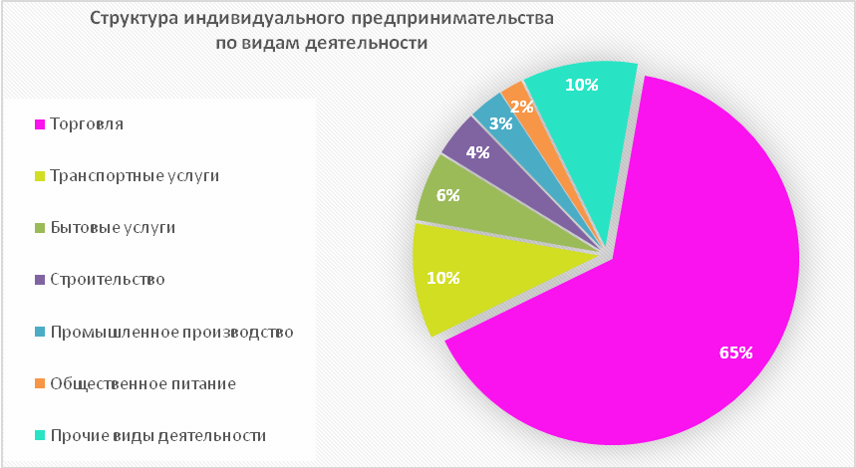
СТРОИТЕЛЬСТВО
Объем работ, выполненных по виду деятельности «Строительство», в 2014 году составил 1504тыс. руб., или 221,8 % к уровню 2013 года в сопоставимых ценах. Значительное увеличение показателя обусловлено завершением строительства четырех домов по программе переселения из аварийного и ветхого жилого фонда, а так же объекта «Детская поликлиника на 150 посещений в смену». В феврале 2015 года состоялось официальное открытие данного объекта.
В 2015 году объем работ, выполненных по виду деятельности «Строительство», оценивается в сумме 1633тыс. руб., или 99,7 % к уровню 2014 года в сопоставимых ценах. Планируется завершение строительства многоквартирных жилых домов по ул. Республиканской и по ул. Калинина. На 2016 год планируется завершение строительства многоквартирных жилых домов по ул.Республиканская, Ленинградскому шоссе и по ул. Садовая.

ИНВЕСТИЦИИ
Объем инвестиций в основной капитал за счет всех источников финансирования без субъектов малого и среднего предпринимательства за отчетный 2014 год составил 550 006 тыс. рублей, что составляет 134,7% к предшествующему 2013 году в сопоставимых ценах.
Значительные суммы вложений были направлены на развитие предприятий видов экономической деятельности «Обрабатывающие производства» (20 %) и «Производство и распределение электроэнергии, газа и воды» (15,3 %).
Основным источником инвестиций в основной капитал (без учета субъектов малого предпринимательства и объемов инвестиций, не наблюдаемых прямыми статистическими методами) являлись собственные средства предприятий, за счет которых в 2014 году формировалось 54,5 % объема инвестиций; на привлеченные средства приходилось 45,5 %.
Средства бюджетов всех уровней составили 44,3 % от общего объема инвестиций. Доля банковских кредитов в структуре источников финансирования инвестиций в основной капитал в 2014году увеличилась при этом, составив 135,4 % к 2013 году.
Объем инвестиций в основной капитал (без субъектов малого предпринимательства)в ценах соответствующих лет в 2015 году предполагается со снижением к 2014 году, что составит порядка 203 046 тыс.рублей.

Финансы
По данным прогноза прибыль по самостоятельным налогоплательщикам составит 721 763 тыс.руб., рост составит 5% по сравнению с 2014 годом.
По данным Тверьстата за 6 месяцев 2015 года прибыль крупных и средних предприятий составила 641 002 тыс. руб., кредиторская задолженность составила 3 486 974,00 тыс.руб., в том числе просроченная 141 758,00 тыс. руб., с начала года кредиторская задолженность сократилась на 2 329 668,00 руб. Дебиторская задолженность составила 2 818 898,00 тыс.руб., в том числе просроченная 80 026 тыс.руб., также сократилась на 1 237 288,00 тыс.руб.

СОЦИАЛЬНАЯ СФЕРА
Дошкольное образование
По городу Ржеву число дошкольных образовательных учреждений в 2015 году составило 24 единицы, в том числе 2 дошкольные группы, организованные при МАОУ СОШ №13. Открыты дополнительные группы в МДОУ Детский сад № 25 (20 мест), МДОУ Детский сад № 27 (20 мест), МДОУ Детский № 30 (20 мест)
Общее образование
На территории города находятся 14 школ (13 муниципальных и 1 негосударственная) - при наличии 7678 мест (проектная мощность при строительстве школ). Удельный вес учащихся, занимающихся в первую смену, составляет 98%, к 2018 году планируется перевести всех учащихся на занятия в I смену.
Спорт
Численность граждан, систематически занимающихся физической культурой и спортом, прогнозируется на уровне 15500 челок, это 27% от всего населения города Ржева. Ежегодно численность населения, занимающегося спортом, увеличивается. В городе развитием спорта занимаются две муниципальные школы олимпийского резервы, в 2015 году их посещают порядка 1700 детей в возрасте 5-18 лет.
Культура
В городе функционируют 5 учреждений культурно - досугового типа, число публичных библиотек – 6 единиц. (МУК «Ржевская централизованная библиотечная система» включает в себя 5 библиотек, 1 в МУ «Клуб Текстильщик).

Здравоохранение
В 2015 году введена в эксплуатацию детская поликлиника (ГБУЗ «Ржевская ЦРБ») на 150 посещений в смену.
В целом по городу смертность населения по причине заболеваемости с каждым годом увеличивается, большинство случаев связаны с болезнями органов кровообращения.
Обеспеченность врачами составляет 18 человек на 10 тыс. жителей, средним медицинским персоналом 55 человек на 10 тыс. жителей. Существует большая потребность в следующих кадрах: врач-невролог, врач-офтальмолог, врач-отоларинголог, врач-терапевт участковый, врач-анестезиолог-реаниматолог, врач УЗИ, врач функциональной диагностики, врач кардиолог, врач патологоанатом, медицинская сестра, врач хирург, педиатр участковый. Большая потребность в специалистах узкой специализации объясняется оттоком врачей в крупные города с более высокой зарплатой и высоким уровнем жизни.

